INTRODUCCIÓN
Tipos de arquitecturas de los robots móviles.
MODELOS TRADICIONALES
Características
Se tiene representación del medio ambiente
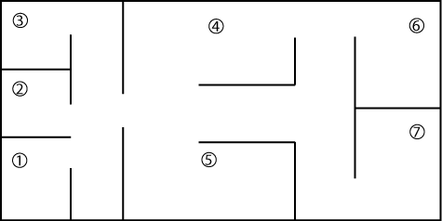
(Objeto mesa (cuarto 1 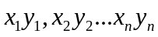))

Se planean las acciones y los movimientos del robot.
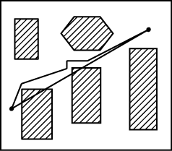
El robot debe llegar de 1 a 6. Dado que el robot conoce el mapa del lugar puede trazar un árbol y encontrar lo mejor ruta (rama de menor peso).
Sin embargo, desconoce los objetos que obstruyen su camino; por lo que no debe descartar las otras ramas.
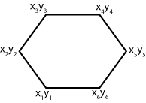
Si se conocen objetos obstáculo, se aproximan a polígonos y se almacenan sus vértices. Si uno intersecta el camino de línea recta entre origen y destino, el robot se desplaza a la esquina más cercana y bordea el obstáculo.
Se tiene una organización serial, si un modulo falla...

Se tiene un grupo de sensores para detectar el medio ambiente
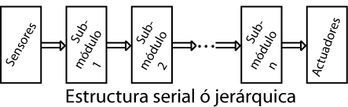
Este tipo de sistemas no es adecuado para entornos dinámicos y para robots que presentan errores en el movimiento y sensado.

MODELOS REACTIVOS
Características:
- Basado en el comportamiento de los insectos
- No es necesaria una representación del medio ambiente
- No utiliza planeación de acciones ni de movimiento
- Es adecuado para entornos dinámicos y con errores en el sensado
- Esta basado en comportamientos funcionando en paralelo.
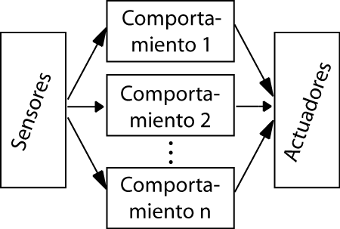
La salida de cada comportamiento debe ser instantánea a partir del momento que hay una entrada.
Los comportamientos son independientes entre si.
Por ejemplo si se tienen un grupo de robots en un campo con discos con la siguiente programación:
- Moverse aleatoriamente hasta 2 o 3
- Si se encuentra disco y no se porta disco, recoger el disco ->1
- Si se encuentra disco y se porta disco soltar el disco ->1

MODELOS HÍBRIDOS
Se combinan las arquitecturas tradicionales y reactivas para suplir las deficiencias de cada una de ellos.
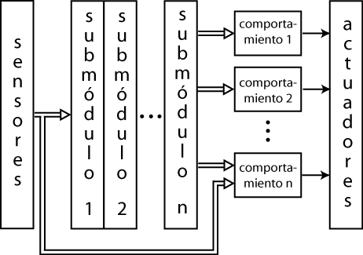

COMPORTAMIENTOS REACTIVOS
Se manejan mediante diagramas estimulo- respuesta o ER
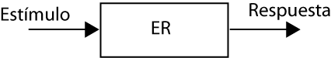
O bien
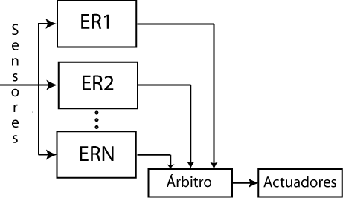
O bien
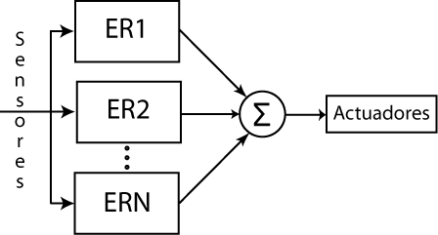

Inteligencia espontánea: los robots hacen algo que no sabrán que estaban haciendo.
En un robot que tiene varios comportamientos coordinados por un agente, todos los comportamientos deben ofrecer una salida por ciclo de reloj, es decir, un comportamiento debe dar salida inmediata.
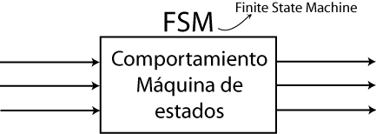

Ronald Brooks propone
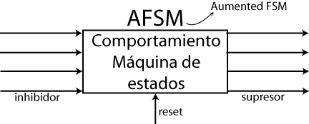

Tenemos entonces:
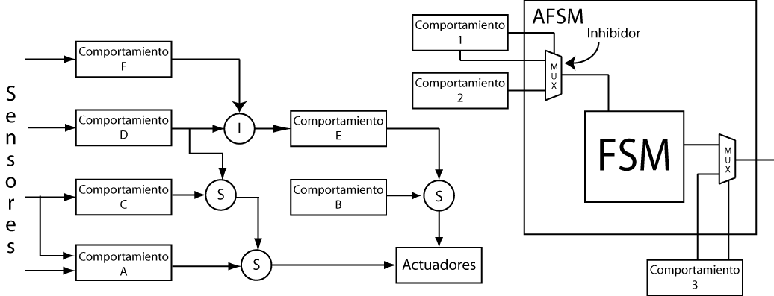

CAMPOS POTENCIALES
El destino se determina por un capo potencial de atracción y los obstáculos como campos potenciales de repulsión.
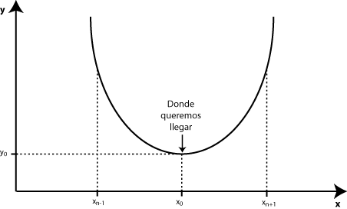
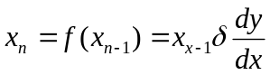
Por ejemplo para una parábola 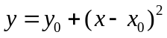
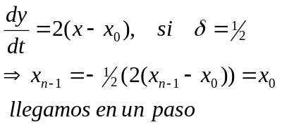
Esta técnica se conoce como: descendiendo por la pendiente más pronunciada o steppest descent.
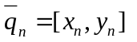La posición del robot
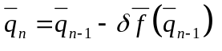
Donde 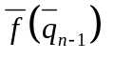 es un vector de fuerzas unitario en la dirección del gradiente
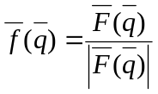
Donde
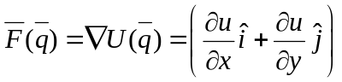
El gradiente del campo potencial
Donde
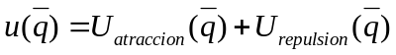
Los campos potenciales atractivos y repulsivos y
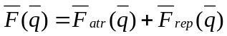
Las fuerzas de atracción y repulsión
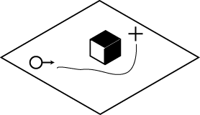

CAMPOS POTENCIALES ATRACTIVOS
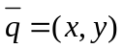 Es la posición del robot
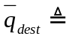 Posición del punto al que queremos llegar
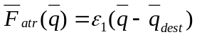
Siempre que
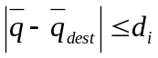
Para
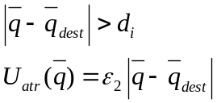
Ó bien
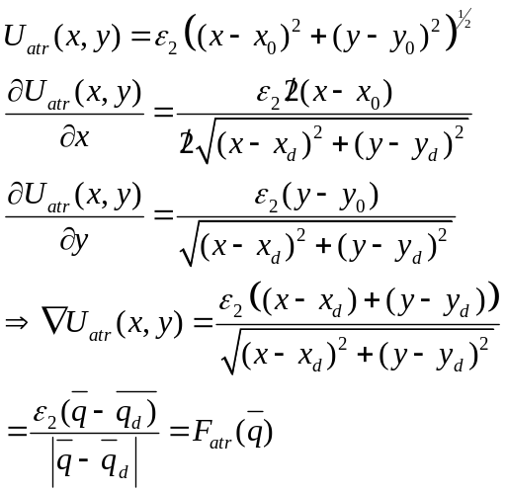

CAMPOS POTENCIALES REPULSIVOS
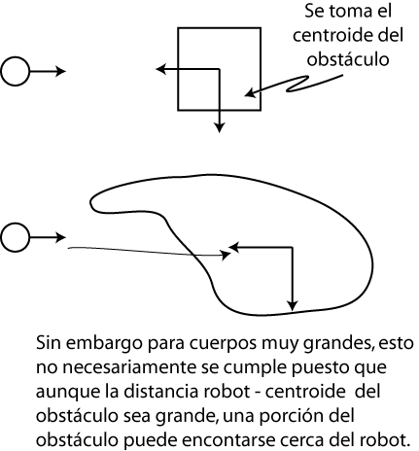

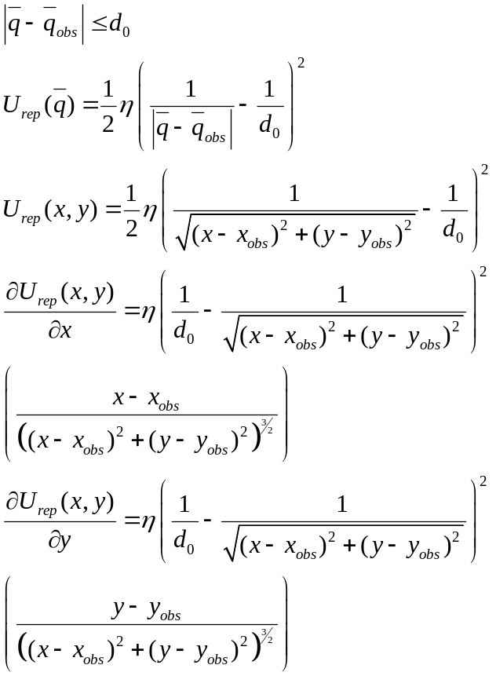 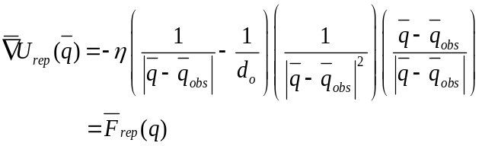Fuerza de repulsión del obstáculo k

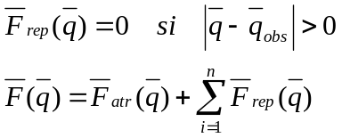
Luego
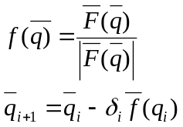

Ejemplo:
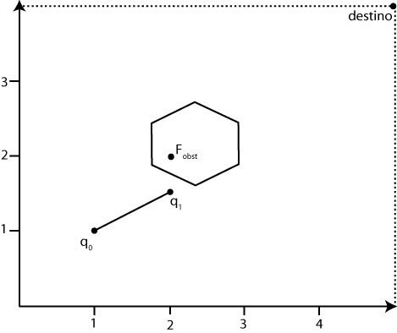
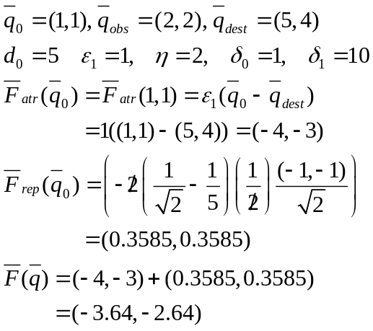
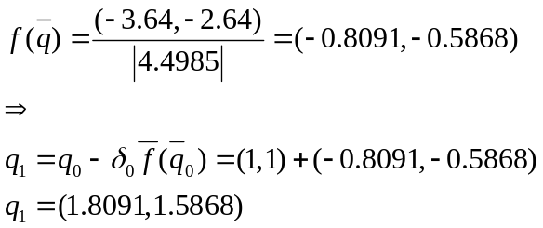
Encontrar los siguientes tres puntos de posicionamiento del robot. Obtenga q₂, q₃ y q₄

CAMPOS POTENCIALES USANDO SENSORES DE PROXIMIDAD
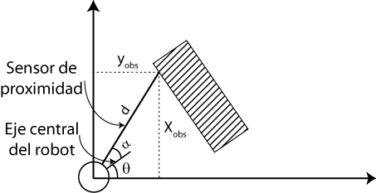
Es el ángulo que determina hacia donde mira el robot respecto a su posición alfa es el ángulo del sensor respecto a la orientación del robot.
D es la distancia reportada por el sensor al obstáculo.
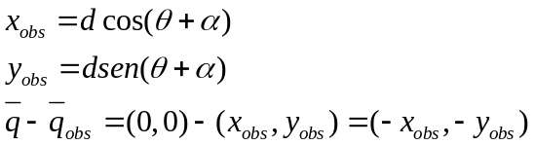
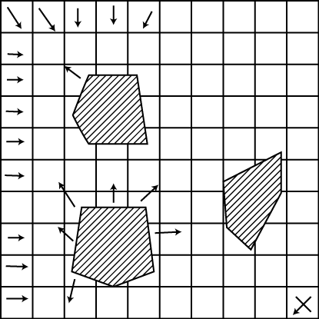
Cuando se conoce la posición de los objetos se puede almacenar en una matriz el campo de repulsión. Esto requiere de un procesador más potente.
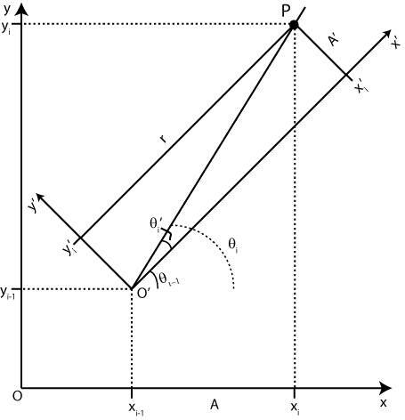
Dados 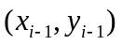 para llegar al punto 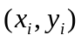se desea saber el ángulo que el robot debe girar para llegar a su destino, o bien el desplazamiento.
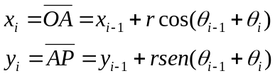

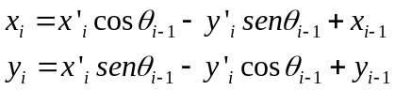
Esto para un sistema omnidireccional.
En forma matricial
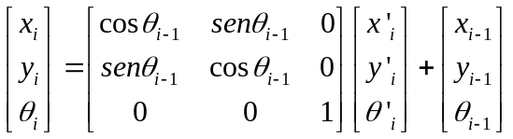
Despejando, robot omnidireccional
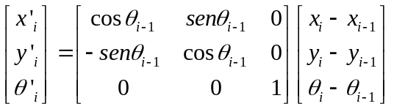
En el caso de un sistema /robot no omnidireccional, las ecuaciones son las mismas, pero la matriz se despeja y queda como sigue:
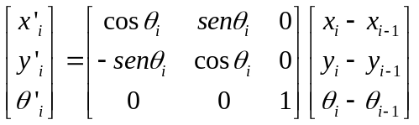

Ejemplo:
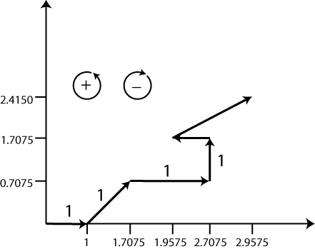
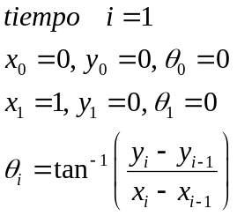
Terminar ejercicio

Caso 1. Robot no omnidireccional
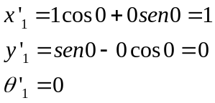

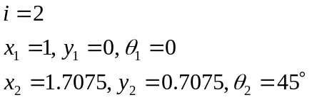
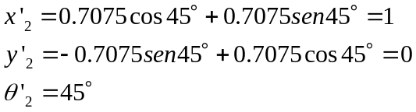

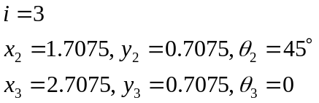
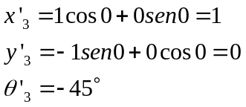

Caso 2. Robot omnidireccional
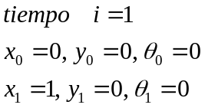
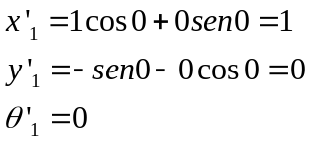

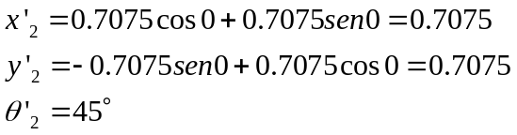

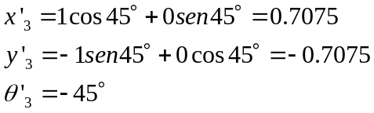

TRAYECTORIAS
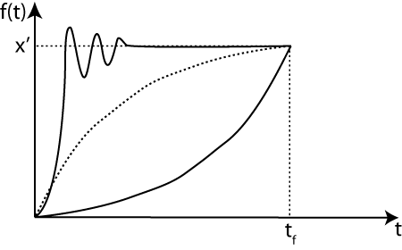
Posición inicial | Velocidades iniciales y finales
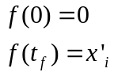 | 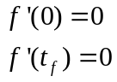
Posición: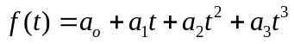
Mínimo de orden tres para controlar la aceleración
Velocidad: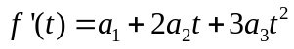
Aceleración: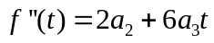

Condiciones lineales para encontrar las constantes:
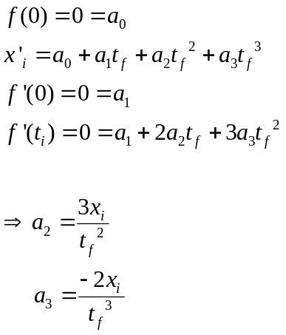
4 ecuaciones con 4 incógnitas
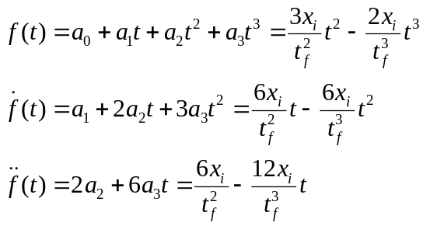

Ejemplo
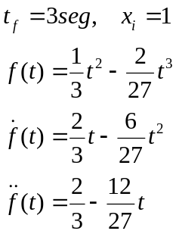
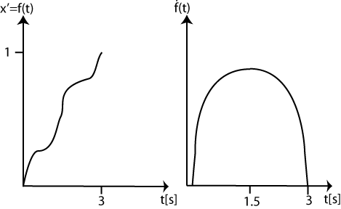
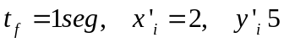
t | x’(t) | y’(t)
0 | 0 | 0
0.1 | 0.056 | 0.14
0.2 | 0.208 | 0.52
0.5 | 1 | 2.5
0.8 | 1.792 | 4.48
1 | 2 | 5

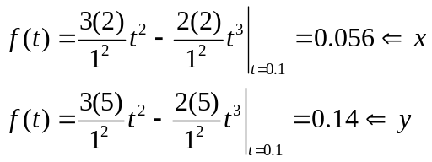

REPASO TRANSFORMADA DE LAPLACE
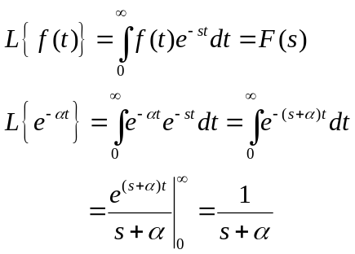
Función escalón
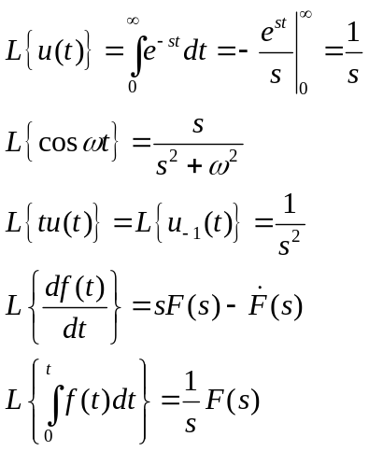

TRANSFORMADA INVERSA
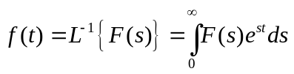
Sea la ecuación diferencial
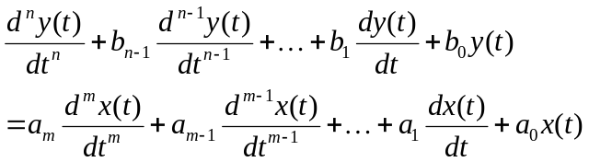
Usando la transformada de Laplace para resolver ecuación diferencial (condiciones iniciales nulas).
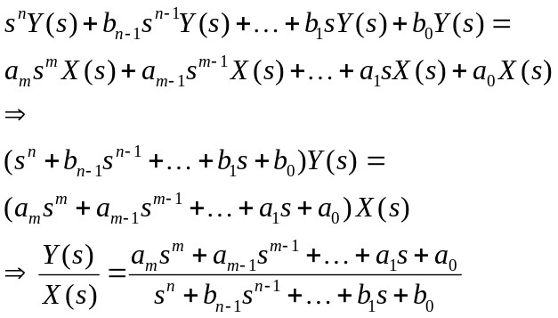Se resuelve por fracciones parciales

FRACCIONES PARCIALES

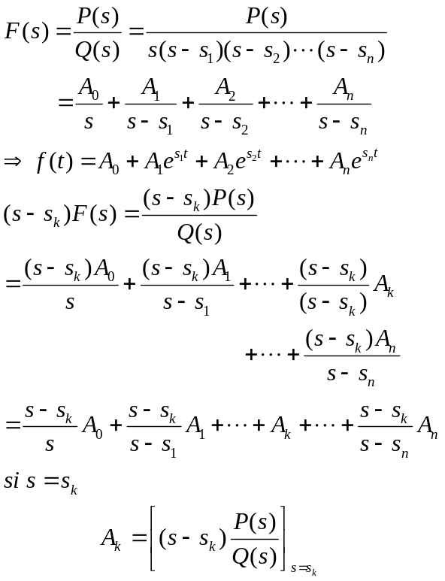

Ejemplo
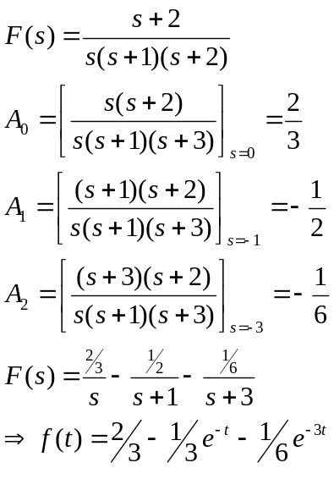
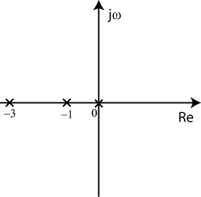

POLOS REALES MÚLTIPLES

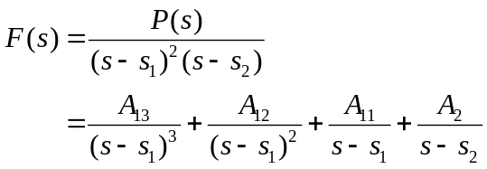
Transformada inversa
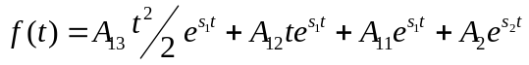

Ejemplo
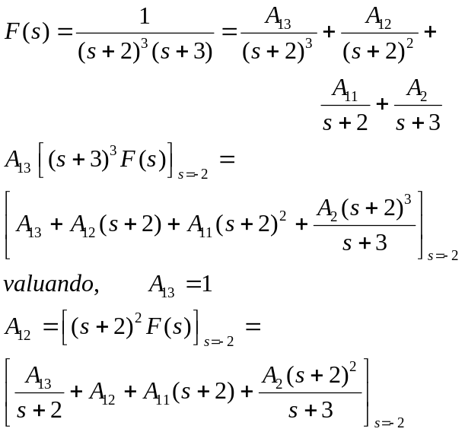Existe una indeterminación en el primer término
Sin embargo se puede demostrar que
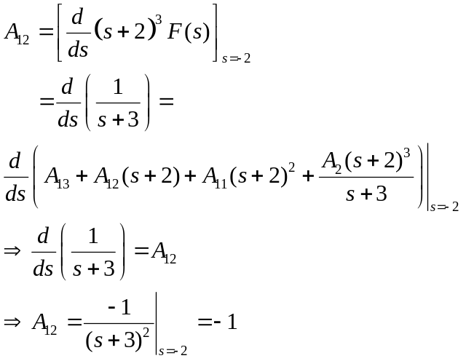Luego para 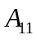
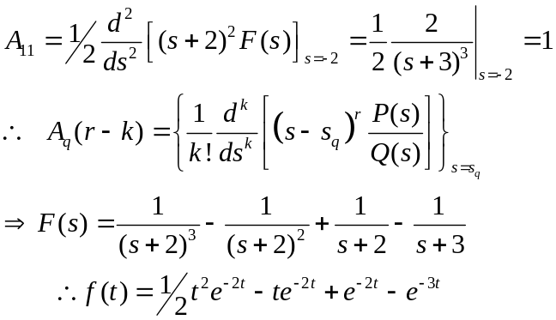

POLOS COMPLEJOS CONJUGADOS
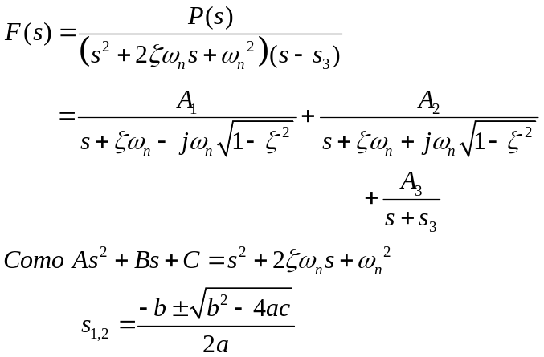La transformada inversa de F(s) es
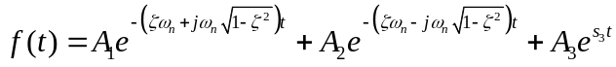
Eliminando los coeficientes complejos
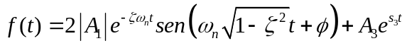
=Ángulo de 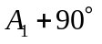
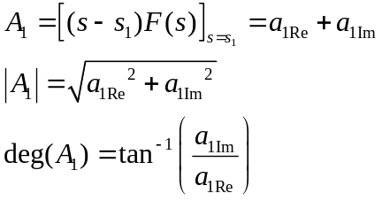
Ejemplo
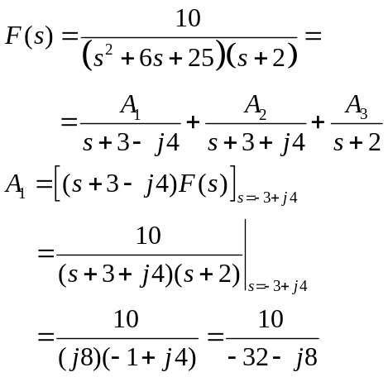
Multiplicando por el conjugado
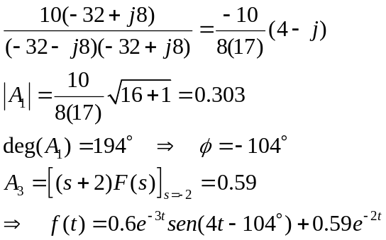
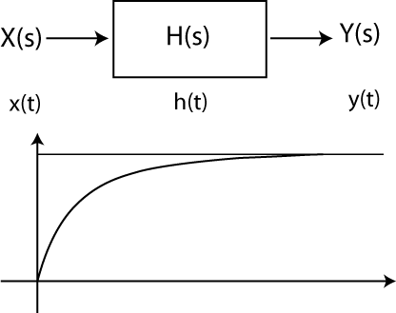

MOTORES DE CORRIENTE DIRECTA
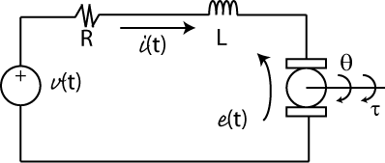
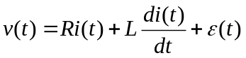
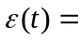Voltaje de fuerza electromotriz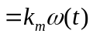
Por Laplace
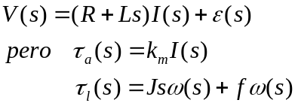
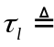Torque de aplicación
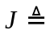Momento de inercia
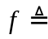Coeficiente de fricción
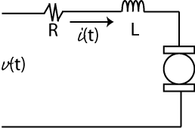
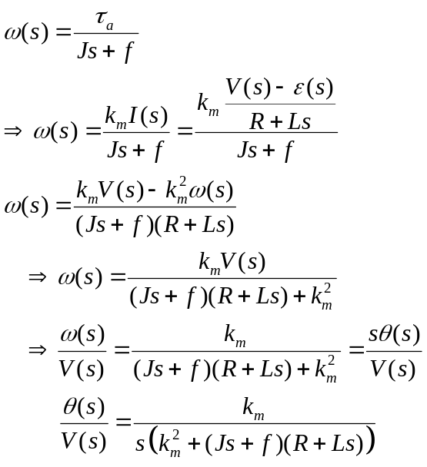
Se puede hacer la siguiente simplificación
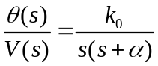
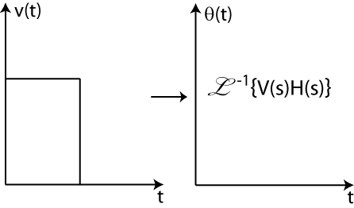
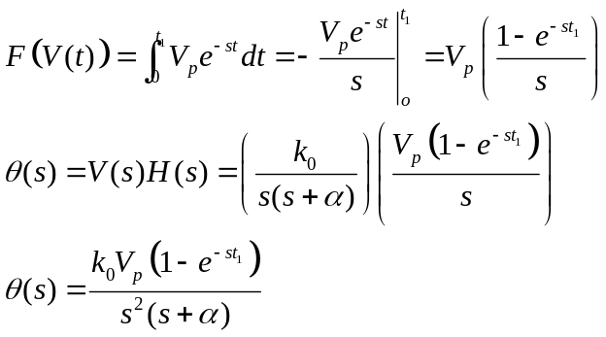
Por fracciones parciales
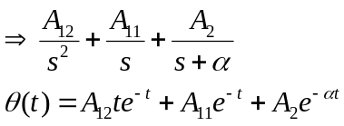
Encontrar , 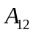 y 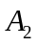
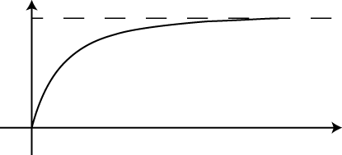
Implementar 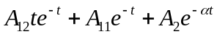 requiere de amplificadores operacionales y condensadores, en configuración integrador y/o derivador; luego entonces es cero y conviene hacerlo digital.

TRANSFORMADA Z
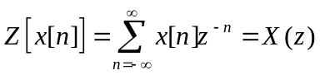
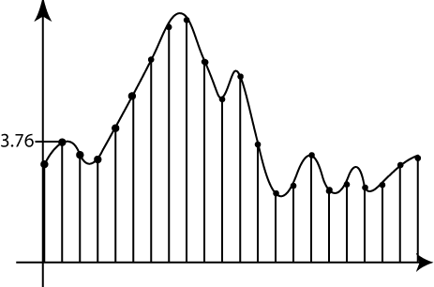
Representar 3.76 a 8 bits, 4 enteros y 4 decimales
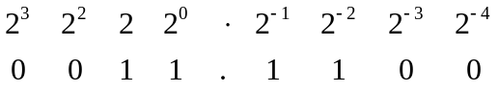
Z es un número complejo limitado a un número de convergencia
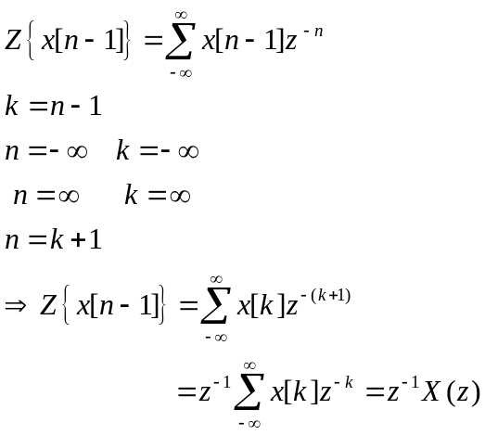
De manera similar
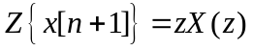

ECUACIÓN EN DIFERENCIAS
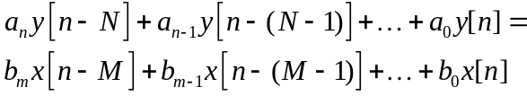
Análogo a la ecuación
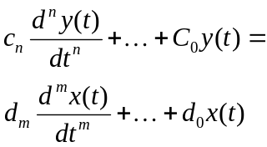
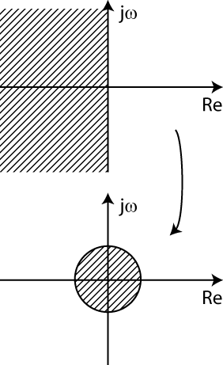
Se requiere un función que transforme de Laplace a Z (s -> z) conservando los polos estables
Esta función es la función Bilineal
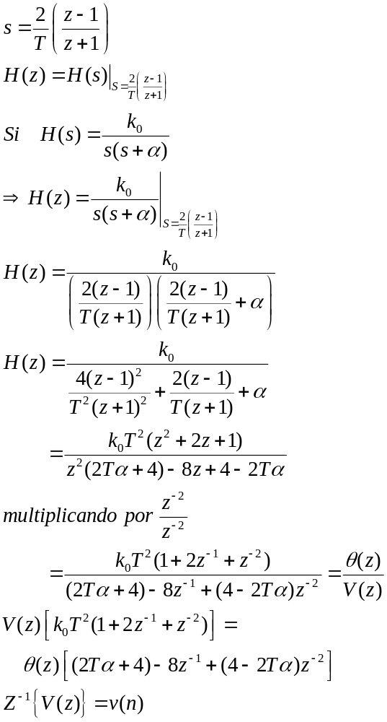
Antitransformando
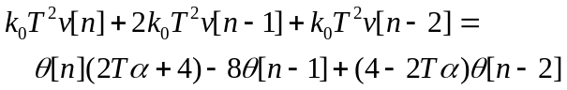
REPASO MATEMÁTICA DISCRETA
El impulso
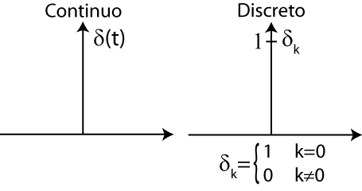
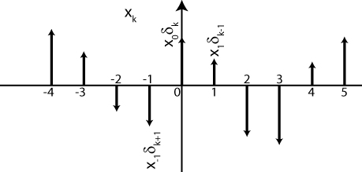
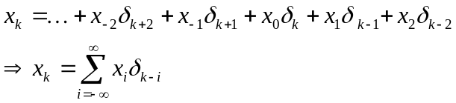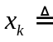Función
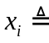Constante
En el mundo continuo
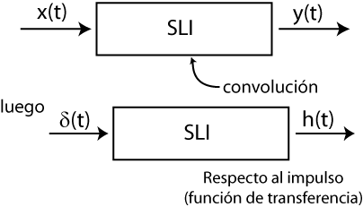

Pero en el discreto:
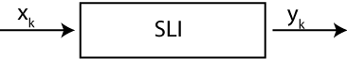
Se espera que
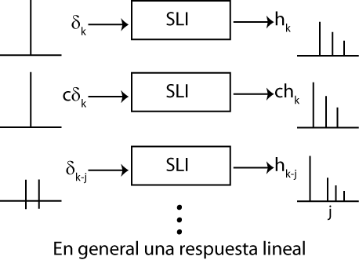

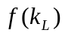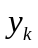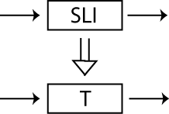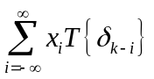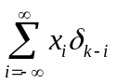
Como
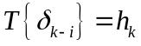
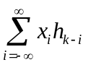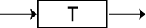
En el continuo:
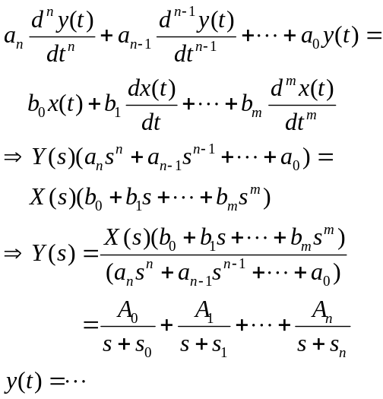

En el discreto:
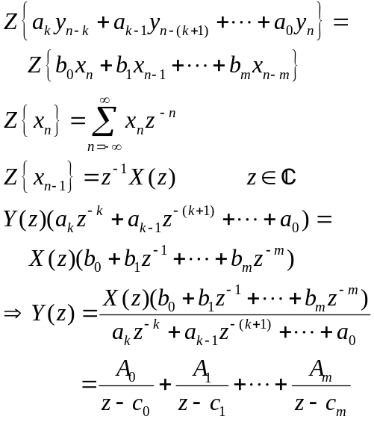

Ejemplo:
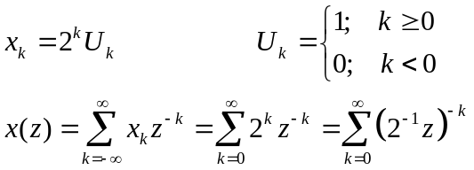
Multiplicando ambos lados por 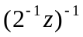
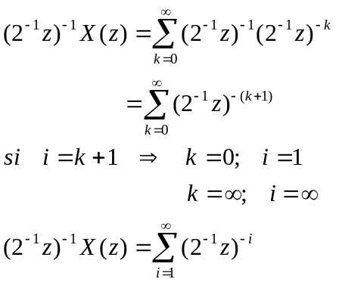
Como i es variable muda, se puede
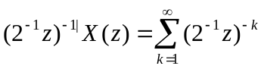
Restando a la ecuación original
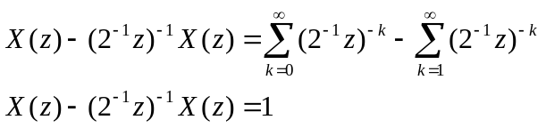Despejando
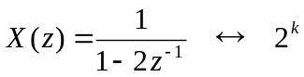
Volviendo con el robot
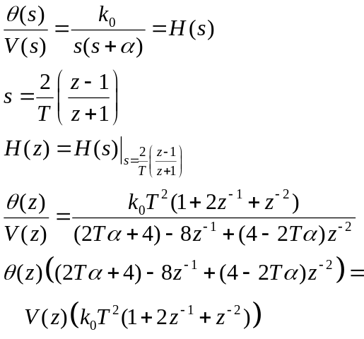
Antitransformando
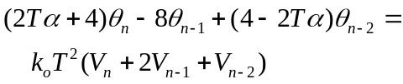
Despejando 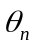
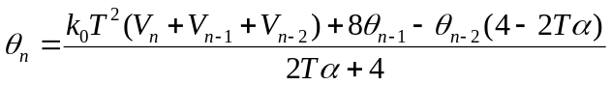

MOVIMIENTO DE LAS LLANTAS
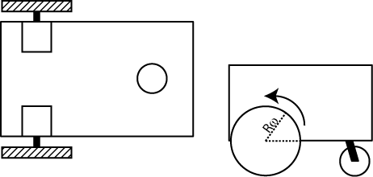
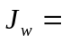Momento de inercia de la llanta
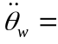Aceleración rotacional de la llanta
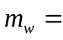Masa de la llanta
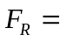Fuerza de fricción 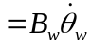
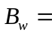Constante de fricción
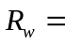Radio de la llanta

Torque de la llanta:
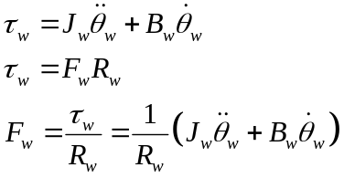

MOVIMIENTO LINEAL DEL ROBOT
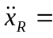Aceleración lineal del robot
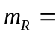Masa del robot
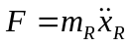
Se tienen dos llantas
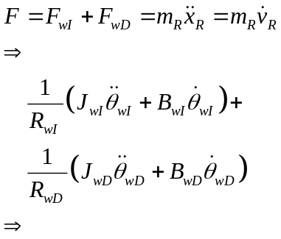
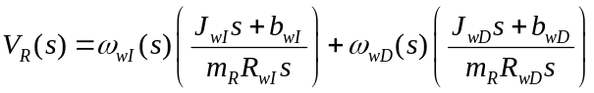
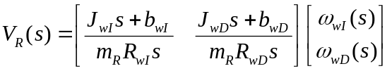

MOVIMIENTO ROTACIONAL DEL ROBOT
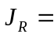Momento de inercia del robot
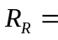Radio del robot
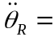Aceleración rotacional del robot
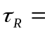Torque del robot
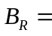Constante de fricción
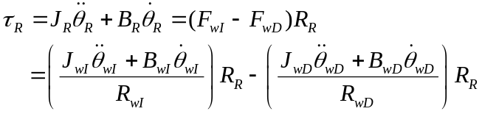Transformando
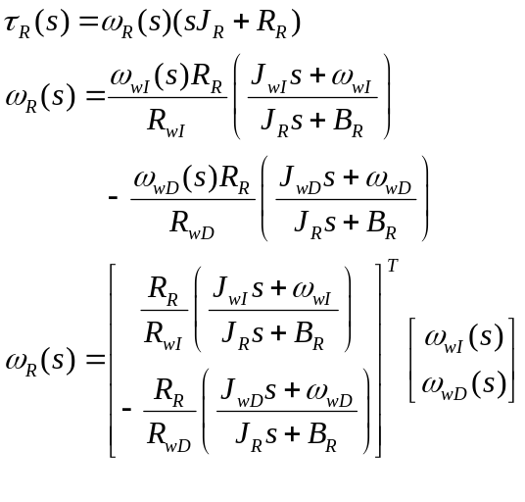

MOVIMIENTO DEL ROBOT
Juntando el movimiento lineal con el rotacional
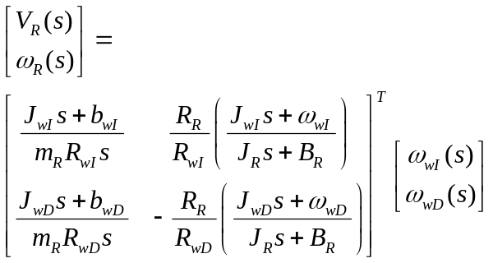
Por medio de la matriz inversa se despeja 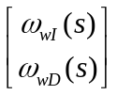
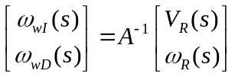
El modelo de motor despreciando la fricción
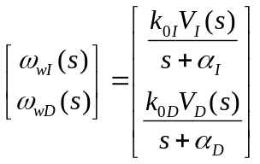
Voltaje que se tiene que aplica a los motores
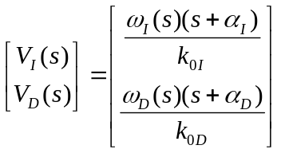

CINEMÁTICA DEL ROBOT
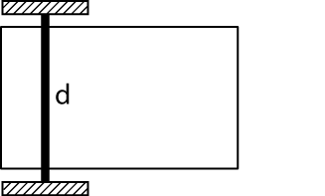
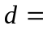Distancia entre las llantas
Radio de las llantas
Numero de tics del encoder para una vuelta completa de la llanta.
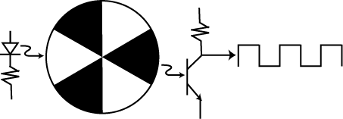
ticks_{L}=Número de tics del codificador izquierdo
ticks_{D}=Número de tics de codificador derecho
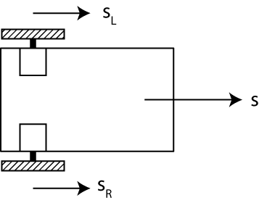
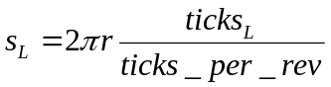
Análogo para s_{R}
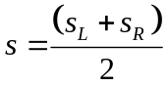
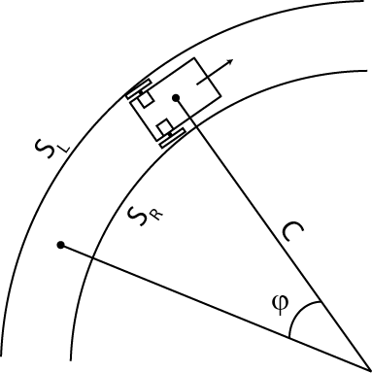
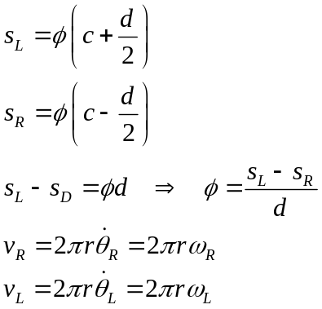
Velocidad angular
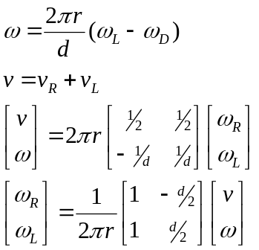

CONTROL ON – OFF
El motor se prende o se apaga dependiendo de si la velocidad del motor esta abajo o arriba de la velocidad deseada.
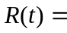Función que controla el motor
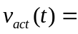Velocidad del motor
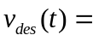Velocidad deseada
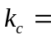Valor de la constante del control
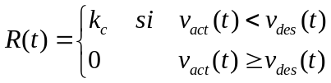
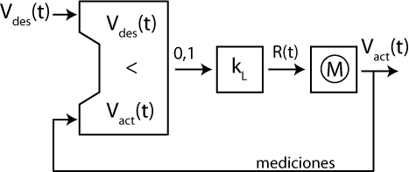

CONTROL PROPORCIONAL
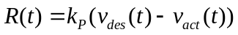
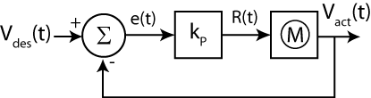

CONTROL INTEGRAL PROPORCIONAL
La idea del controlador I es reducir el error del estado estable del controlador P.
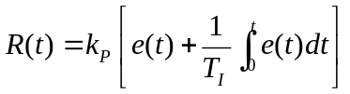
Discretizando: regla trapezoidal
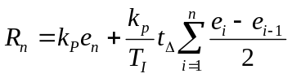
Si se calcula 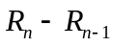
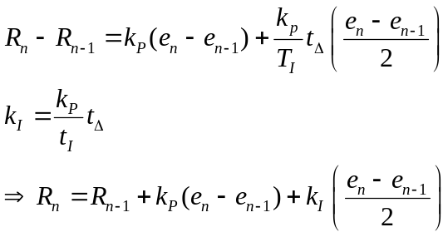
Reduce el error en estado estable

CONTROL DERIVATIVO PROPORCIONAL
Reduce el tiempo para obtener el valor deseado.
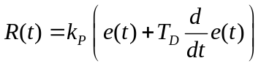

CONTROL PID
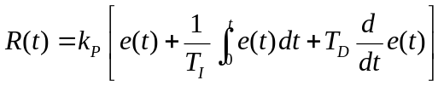
En el discreto
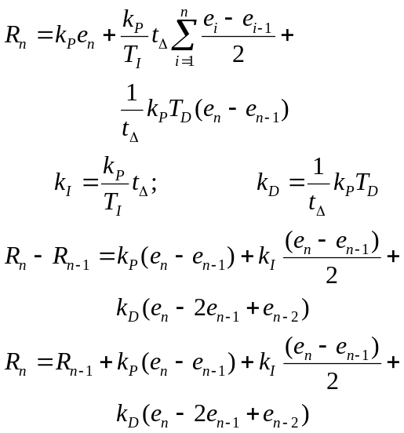
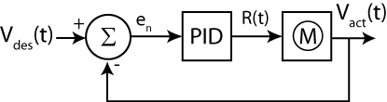

RED NEURONAL
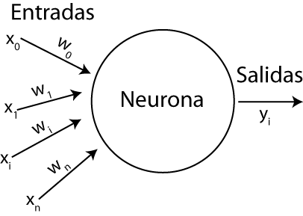
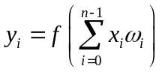

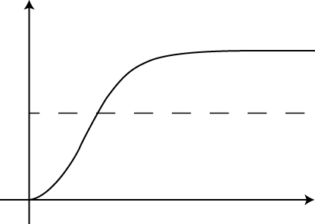
Cada salida esta conectada a una entrada de las demás neuronas (formando una red). El aprendizaje se manifiesta mediante la variación de los pesos de la matriz 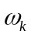
El sistema debe entrenarse por un humano experto

